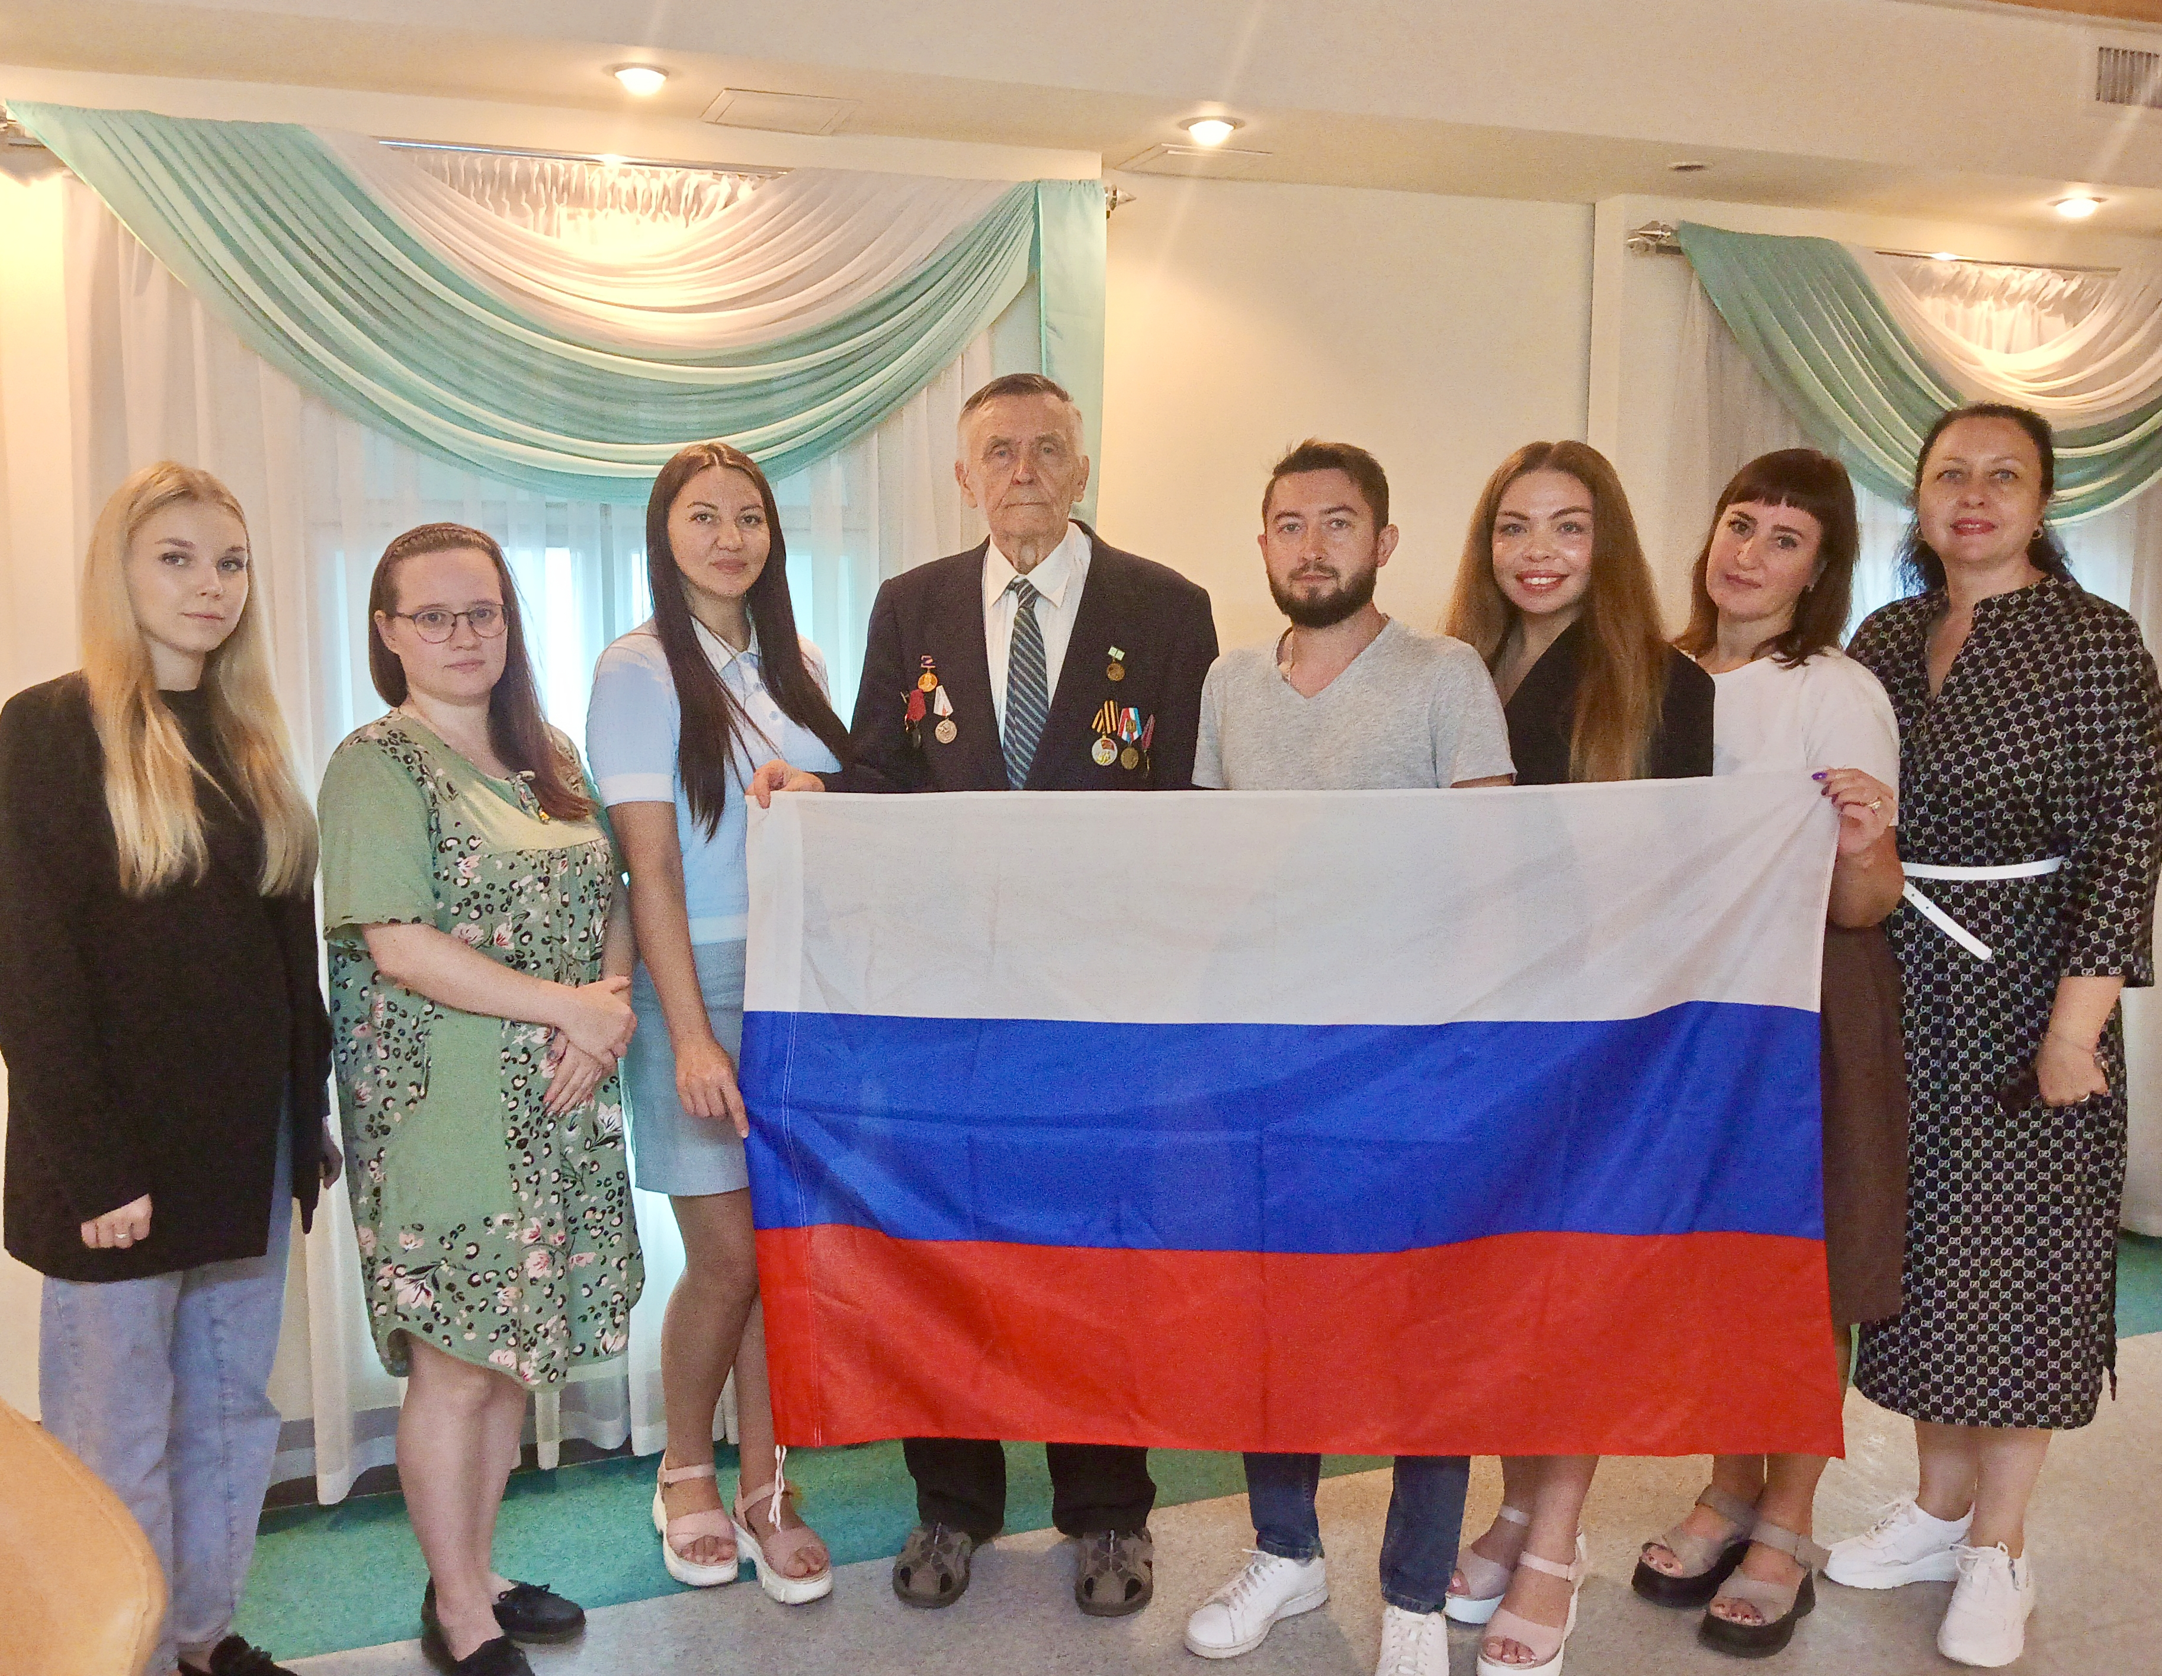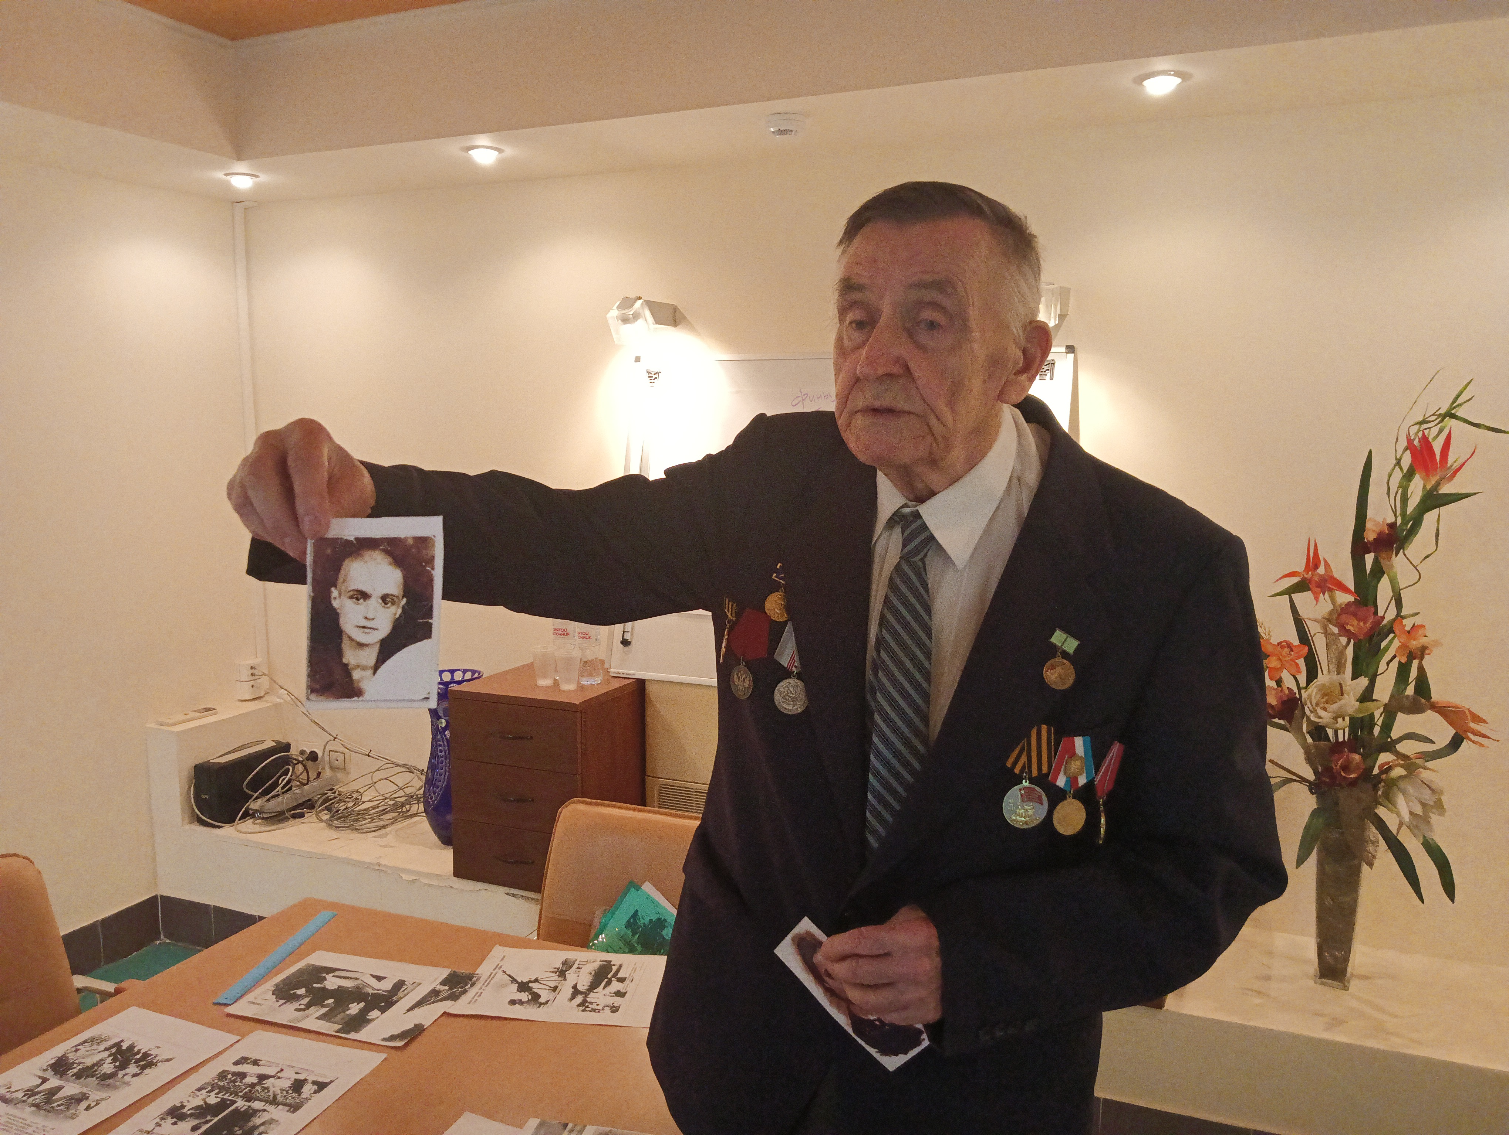
 21.08.2026
По Дороге жизни - в Космос!
Накануне Дня Российского Флага в самарском Росреестре состоялась встреча членов Молодежного совета ведомства с Эдуардом Брониславовичем Марчиком - ветераном, жителем блокадного Ленинграда, заслуженным работником РКЦ «ЦСКБ-Прогресс», написавшим книгу воспоминаний «По Дороге жизни – к космическим высотам».
Эдуард Брониславович Родился в Ленинграде в 1938 году. Пережил блокаду Ленинграда до августа 1942 г. В раннем возрасте потерял отца, который умер от голода, отдавая сыну свой паек. Семья выжила благодаря помощи соседей и крайне тяжелым мерам - приходилось даже варить бульон из костей лошадей, найденных в городе на месте древнего захоронения.
В августе 1942 г. мама с маленьким Эдиком эвакуировались по Дороге жизни через Ладожское озеро. Их баржа чудом дошла до берега. Идущее впереди судно, на которое они опоздали, разбомбили фашисты. После эвакуации семья Марчиков оказалась на Алтае, где прошли школьные годы нашего героя. Он рано начал трудиться, параллельно учился, занимался в музыкальной школе. В 1960 г. после службы в армии поступил в Куйбышевский авиационный институт, стал инженером‑механиком двигателей летательных аппаратов. Около 40 лет проработал в «ЦСКБ-Прогресс» - руководил группой инженеров, участвовал в подготовке эксплуатационных документов для испытаний авиационных и ракетных двигателей, в том числе в запусках космических кораблей на Байконуре. Эдуард Брониславович - заместитель председателя Самарской городской общественной организации «Жители блокадного Ленинграда». Много лет ведет патриотическую работу с молодежью. По его инициативе и при активном участии в Парке Победы в Самаре открыт памятник ленинградским блокадникам.
Для молодых сотрудников Росреестра встреча стала уникальной возможностью из первых уст услышать рассказ о трагических и героических страницах истории нашей Родины. Особое внимание Эдуард Брониславович уделил теме ценности человеческой жизни, важности сохранения семейных традиций и ответственности каждого гражданина перед Родиной.
Представители ведомства выразили глубокую благодарность Эдуарду Брониславовичу за мужество, стойкость и за то, что он находит силы и время делиться своим бесценным опытом с молодежью.
«Эдуард Брониславович - человек удивительной судьбы, его рассказ никого не оставил равнодушным, - отметила член Молодежного совета самарского Росреестра Наталья Баркалова. - Такие встречи невероятно важны для нас. Они позволяют молодым специалистам увидеть пример истинного патриотизма и самоотверженности, укрепляют связи между поколениями, помогают сохранению исторической памяти».
Материал подготовлен пресс-службой
Управления Росреестра по Самарской области

